Министерство здравоохранения Российской Федерации
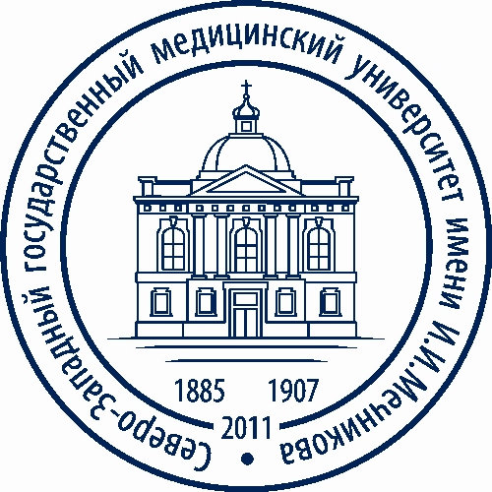
федеральное государственное бюджетное образовательное учреждение
высшего образования
"Северо-Западный государственный медицинский университет имени И.И. Мечникова"
Министерства здравоохранения Российской Федерации

(ФГБОУ ВО СЗГМУ им. И.И. Мечникова Минздрава России)

Повестка дня Конференции научно-педагогических работников,
представителей других категорий работников и обучающихся
ФГБОУ ВО СЗГМУ им. И.И. Мечникова Минздрава России
по выборам ректора
(далее – Конференция)

- Открытие Конференции.
- Избрание рабочих органов Конференции.
- Утверждение повестки дня Конференции.
- Утверждение регламента работы Конференции.
- Выступления с программами кандидатов на должность ректора:
- Д.м.н. С.А. Сайганов;
- Д.м.н. А.В. Силин.
6. Обсуждение.
7. Голосование.
8. Доклад мандатной комиссии.
9. Доклад счетной комиссии.
10. Утверждение результатов тайного голосования.

